☑ 上市公司 实力雄厚 品牌保证 ☑ 权威师资阵容 强大教学团队
☑ 历次学员极高考试通过率 辅导效果有保证 ☑ 辅导紧跟命题 考点一网打尽
☑ 辅导名师亲自编写习题与模拟试题 直击考试精髓 ☑ 专家24小时在线答疑 疑难问题迎刃而解
☑ 资讯、辅导、资料、答疑 全程一站式服务 ☑ 随报随学 反复听课 足不出户尽享优质服务
开设班次：（请点击相应班次查看班次介绍）
基础班 | 串讲班 | 精品班 | 套餐班 | 实验班 | 习题班 | 高等数学预备班 | 英语零起点班
网校推荐课程：
思想道德修养与法律基础 | 马克思主义基本原理概论 | 大学语文 | 中国近现代史纲要
经济法概论（财经类） | 英语（一） | 英语（二） | 线性代数（经管类）
高等数学（工专） | 高等数学（一） | 线性代数 | 政治经济学（财经类）
概率论与数理统计（经管类） | 计算机应用基础 | 毛泽东思想、邓小平理论和“三个代表”重要思想概论
更多辅导专业及课程>> 课程试听>> 我要报名>>

绝密 ★ 考试结束前
浙江省2013年4月高等教育自学考试
城市道路试题
课程代码：06079
请考生按规定用笔将所有试题的答案涂、写在答题纸上。
选择题部分
注意事项：
1. 答题前，考生务必将自己的考试课程名称、姓名、准考证号用黑色字迹的签字笔或钢笔填写在答题纸规定的位置上。
2. 每小题选出答案后，用2B铅笔把答题纸上对应题目的答案标号涂黑。如需改动，用橡皮擦干净后，再选涂其他答案标号。不能答在试题卷上。
一、单项选择题(本大题共10小题，每小题1分，共10分)
在每小题列出的四个备选项中只有一个是符合题目要求的，请将其选出并将“答题纸”的相应代码涂黑。错涂、多涂或未涂均无分。
1.位于城市规划区的边界线之外的道路称为
A.城市道路 B.公路
C.城郊道路 D.乡村道路
2.地形起伏较大的山区和丘陵地带的城市道路网结构一般采用
A.方格网式 B.放射环式
C.自由式 D.混合式
3.《城市道路设计规范》规定，道路的平面线形圆曲线的最大半径不宜超过
A.2000m B.5000m
C.10000m D.20000m
4.城市道路快速路一般应采用 式断面型式。
A.一块板 B.两块板
C.三块板 D.四块板
5.我国《城市道路设计规范》中规定的城市快速路的最大设计车速为 km/h。
A.80 B.100
C.120 D.110
6.高峰小时一个信号周期进入小交叉口某进口道的左转车辆多于 pcu时，应增设左转专用车道。
A.6 B.5
C.4 D.3
7.平面交叉最常见到交叉口型式为
A.X型交叉 B.十字交叉
C.Y型交叉 D.T型交叉
8.自路中心线第二条车道的折减系数为
A.0.5～0.65 B.0.65～0.68
C.0.8～0.89 D.0.40～0.50
9.道路的文化价值很大程度上依赖于 来实现。
A.景观设计 B.技术指标
C.经济效益 D.文化宣传
10.交通主标志有 种。
A.五 B.六
C.三 D.四
二、判断题（本大题共10小题，每小题1分，共10分）
判断下列各题，在答题纸相应位置正确的涂“A”，错误的涂“B”。
11.以交通功能为主的连接城市各主要分区的干线道路是城市主干路。
12.城市道路用地面积不包括广场、公共停车场面积。
13.横断面超高应在超高缓和段内完成。
14.由于城市道路交通规则规定不许越过道路中心线利用对向车道行驶，因此不需要考虑超车视距。
15.高架道路一条小型汽车专用车道的宽度为3.75m。
16.环形交叉口交织长度的大小是决定交叉口通行能力的核心指标。
17.立体交叉都必须通过匝道连接相交道路的上、下行。
18.环形平面交叉口的计算通行能力是一种实际状态下的通行能力。
19.交通控制是为了控制和诱导交通，是促进道路通行能力的一种管理手段。
20.城市道路绿化设计应将绿地作为街道与建筑物连接的缓冲带。

非选择题部分
注意事项：
用黑色字迹的签字笔或钢笔将答案写在答题纸上，不能答在试题卷上。
三、填空题(本大题共10小题，每空1分，共20分)
21.城市道路网规划的基本要求是满足城市道路 的要求，满足城市用地布局的要求，满足各种市政 的要求。
22.道路纵断面图上两条主要的曲线为道路纵断面 和道路纵断面 。
23.道路平面设计中行车视距包括 、 和超车视距。
24.道路平曲线加宽值包括 和 两部分。
25.立体交叉按交通功能划分，可分为 和 两种。
26.立体交叉口处的通行能力按匝道车流汇入主线和主线车流驶离主线进入匝道分别计算
和 通行能力。
27.一条机动车道的路段可能通行能力可用 或 两种方法确定。
28.平交路口从交通组织管理形式上区分可分为 交叉口、 交叉口和无信号控制交叉口。
29.收集雨水的构筑物称为 ，设在主干管上的一种井状构造物称为 。
30.混合式排水系统是 系统和 系统相结合的一种形式。
四、名词解释(本大题共4小题，每小题3分，共12分)
31.服务水平
32.行车视距
33.双幅路
34.分流制排水系统
五、简答题(本大题共4小题，每小题6分，共24分)
35.城市道路平纵组合设计与景观的配合应遵循什么原则？
36.简述三幅路的特点及其适用范围。
37.立体交叉相对于平面交叉而言，具有哪些优缺点？
38.合流制排水系统和分流制排水系统各自特点是什么？
六、计算题(本大题共2小题，每小题12分，共24分)
39.已知某正交的十字形交叉口，相交道路车行道的中心线及边线的纵坡为3％，路拱横坡为1.5％，车行道宽度为40m，转角曲线半径为30m，交叉口控制标高为10.0m，若等高线间距采用0.10m，试计算图上标注点的高程。
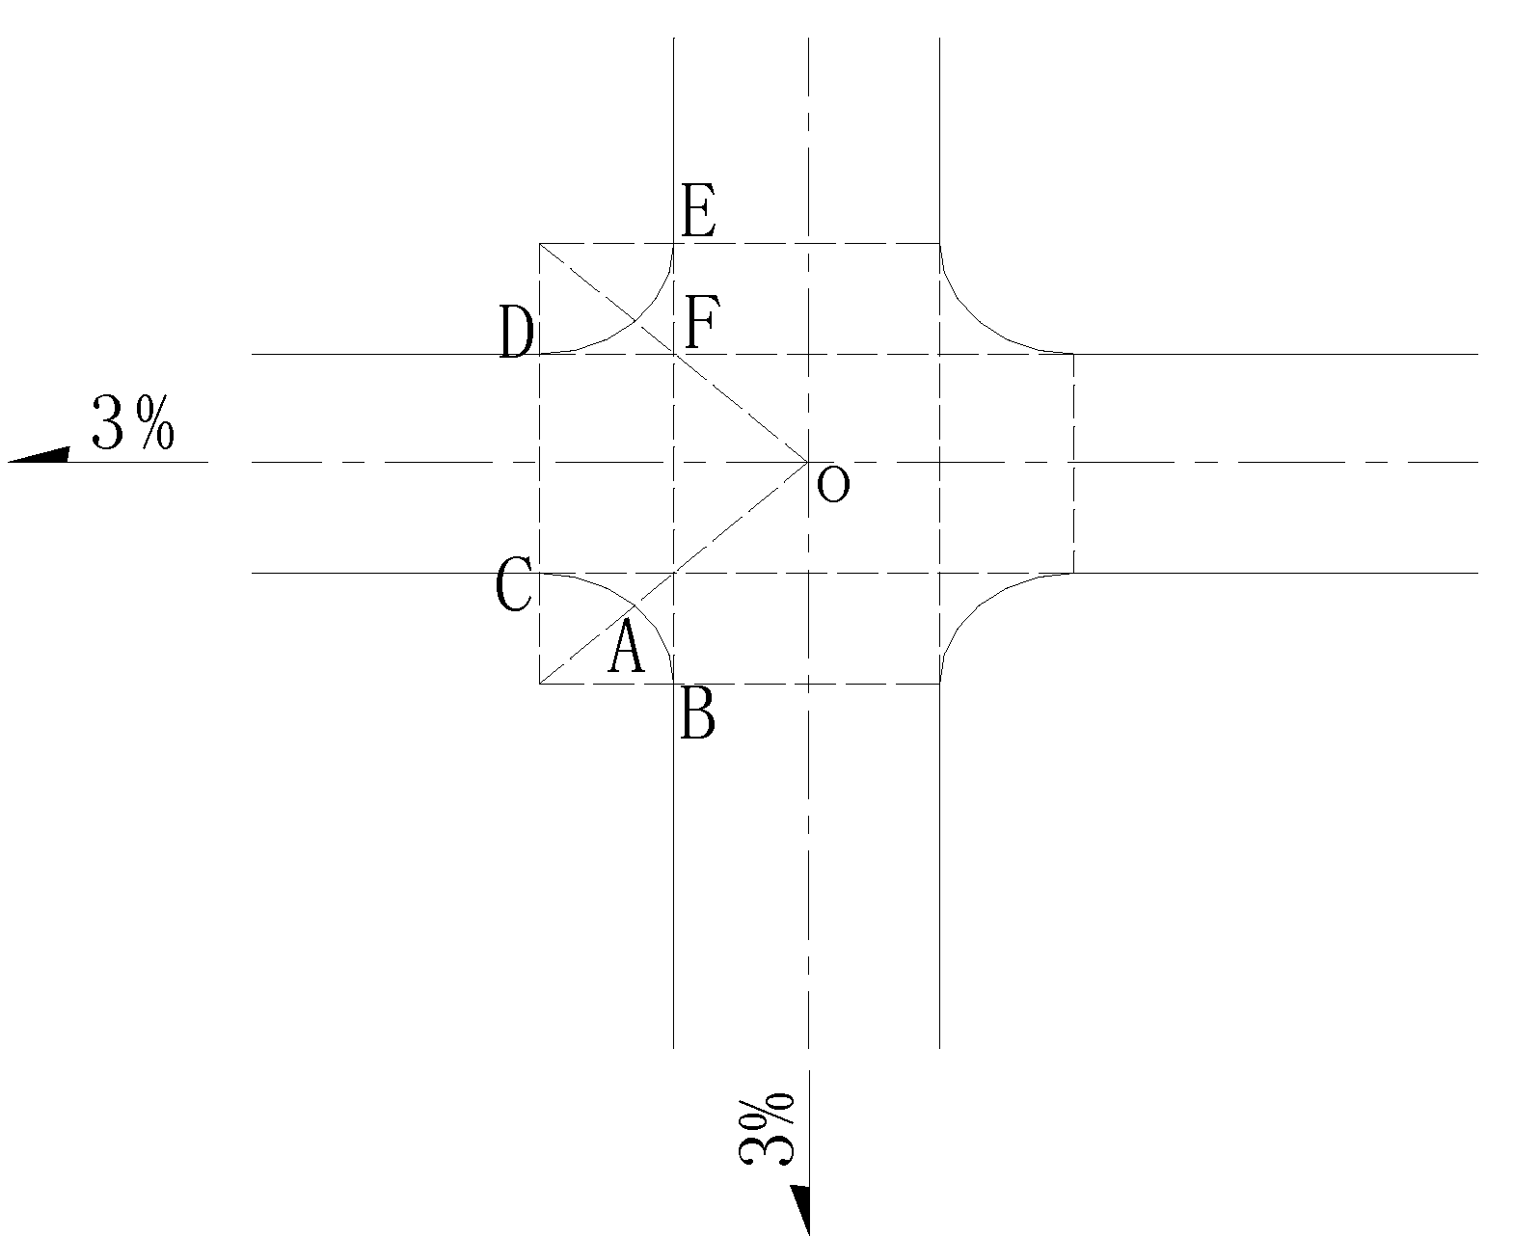
题39图
40.某III级次干路三块板形式干燥沥青路面双向双车道的道路上行驶车辆主要为轿车，其设计车速为50km/h，交叉口之间的间距平均为500m，交叉口交通信号的周期为50s，红灯时间为25s，试计算该道路的路段通行能力（i=+2%，K=1.3，车道宽b=3.00m）。

